2019年基本药物补充挂网操作说明
各药品生产企业：
2019年基本药品补充挂网，我们中心采取网上申报，正常情况无需现场递交资料（除非特殊审核不通过由中心特殊要求的），生产企业第一步先下载附件1《平台缺少的基本药物目录》查看需要增补的品种，自家企业如有生产有需求增补的可以按照通知要求增补，具体操作方法如下：
账户密码：
- 情况1：还没有海南药品交易系统账户的企业，先下载附件3《基本药物补充挂网资质材料（企业）》填好后，现场递交到我中心（海口市华海路安海大厦2楼），我中心收到材料后会开通账户密码，企业拿到账户密码后登录海南药品交易平台再进行下一步操作。
- 情况2：已经在海南药品交易系统账户的企业，直接登录海南药品交易平台，账户密码丢失的联系0898-65301275。
产品申报：
- 企业登录进交易系统后，点击备案采购管理，我们会把贵企业能生产的药品推送到这里，申报单位如果是“交易中心”的，说明这个产品是基本药物补充挂网的，如果不是，那这条是属于医疗机构申请的备案采购药品。
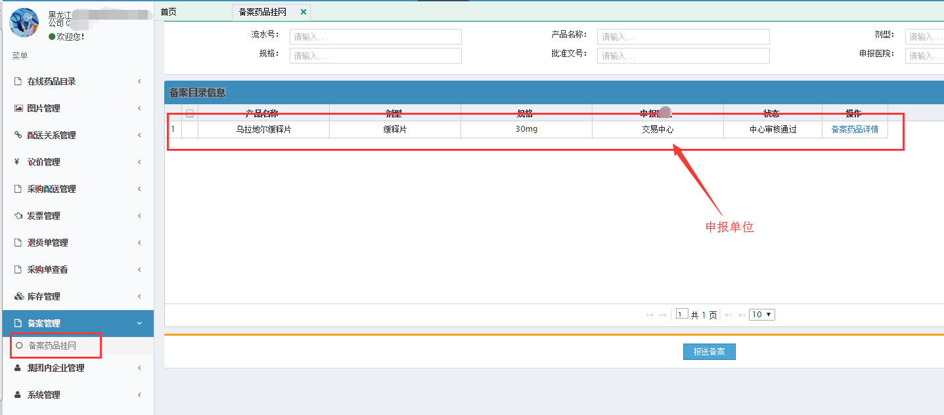

- 点击备案药品挂网后，会遇到两种情况，情况1：是在这里能看到在附件1的产品里并且贵企业也生产这个的产品，情况2：是在这里不能看到在附件1的产品但贵企业生产这个希望报名的产品，针对这两种情况分两种操作步骤，具体如下：
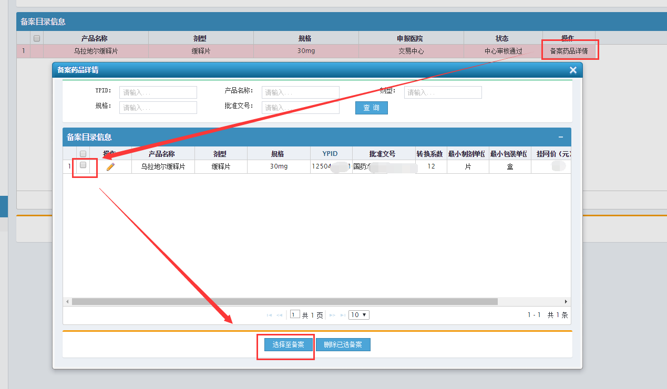
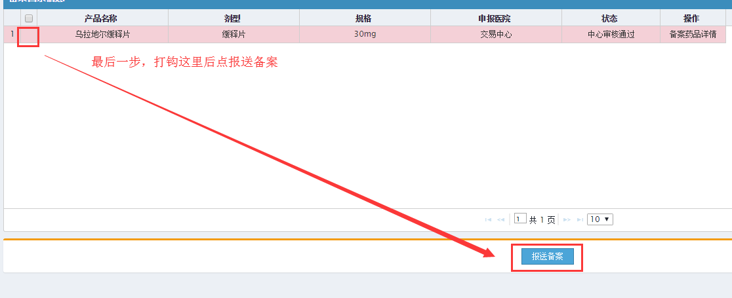
1、情况1：已经在备案目录信息里看到您想要报名的产品，点击操作“备案药品”→勾选一条地点击“选择至备案”→输入限价、上传文件后点击保存→勾选这条产品点击“报送备案”→结束
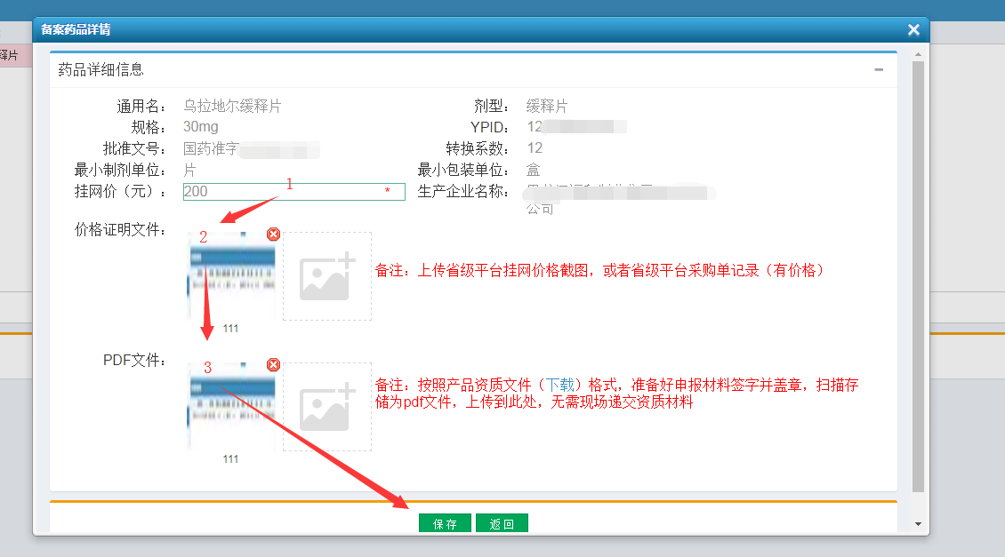
备注：通过状态栏，您可以看到申报的这条信息目前在哪个审批环节，完成产品申报后，就到中心端进行审核了。
2、情况2：不能在备案目录信息里看到您想要报名的产品，可以通过新增的方法进行报名，该功能1月17日后开放，开放后具体申报的方法：点击操作“备案药品”→点击“新增”→勾选一条地点击“选择至备案”→输入产品基本信息、限价、上传文件后点击保存→勾选这条产品点击“报送备案”→结束，以上面企业希望报名盐酸金刚烷胺糖浆片为例子请看下面操作截图，由于看不到盐酸金刚烷胺糖浆，点击“新增”。
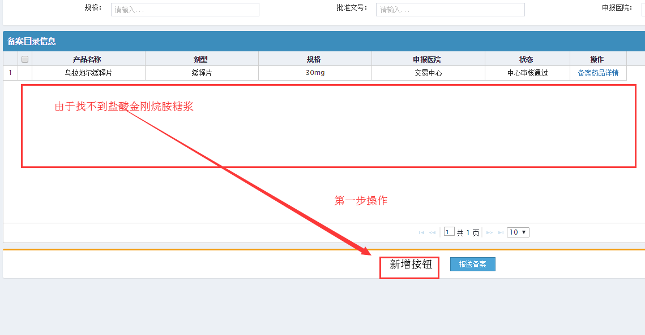

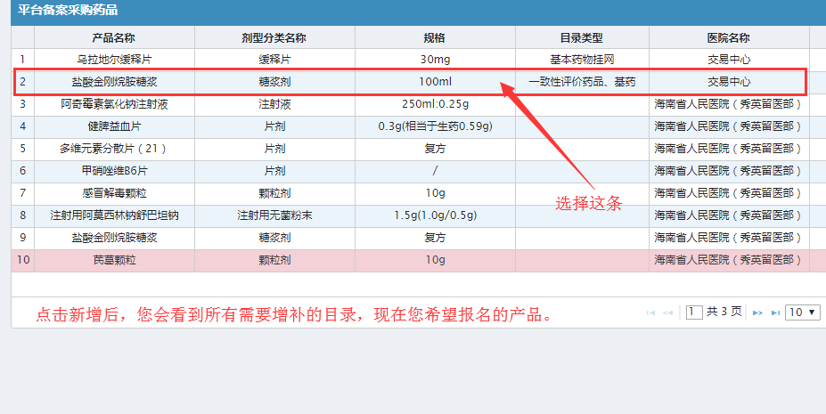
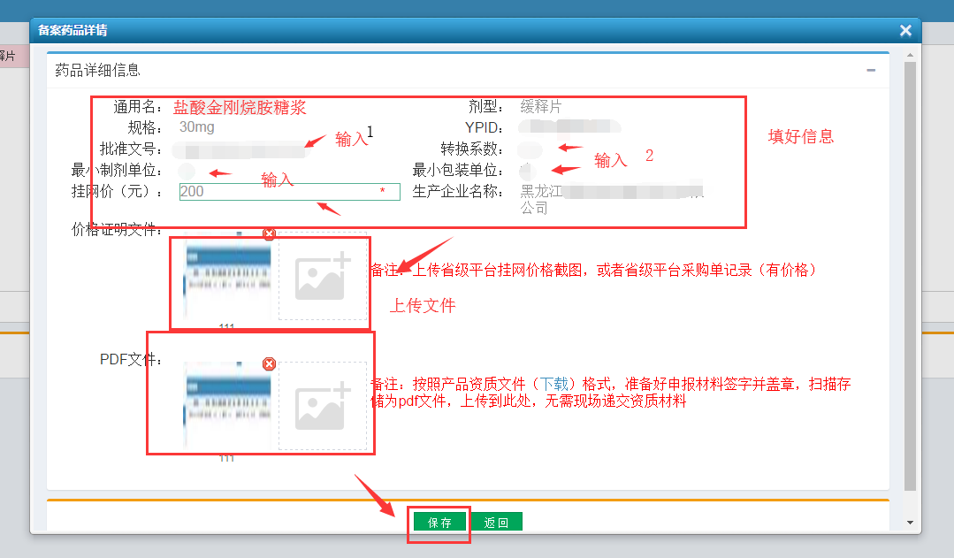
其他事项：
五、由于此次基药增补挂网的申报入口与药品备案采购的申报入口相同，因此基药增补挂网的各项操作的按键及按键名称与药品备案采购一致。

